附件一 光纖網路終端設備測試項目及合格標準
項次 | 測 試 項 目 | 合 格 標 準
1 | 發射工作波長範圍  (Operating Wavelength Range) | (1)GPON系統：1,260nm~1,360nm (1310nm±50nm)。  (2)EPON系統：1,260nm~1,360nm (1310nm±50nm)。  (3)XG-PON系統：1,260nm~1,280nm (1270nm±10nm)。  (4)10G-EPON系統：1,260nm~1,280nm (1270nm±10nm)。
2 | 平均發射功率(Average Launch Power) | (1)GPON系統：-3dBm~+7dBm。  (2)EPON系統：-1dBm~+4dBm。  (3)XG-PON系統：+2dBm~+7dBm。  (4)10G-EPON系統：-1dBm~+9dBm。
3 | 消光比  (Extinction Ratio) | (1)GPON系統：大於或等於10dB。  (2)EPON系統：大於或等於6dB。  (3)XG-PON系統：大於或等於8.2dB。  (4)10G-EPON系統：大於或等於6dB。
4 | 接收靈敏度(Minimum Receiver Sensitivity) | (1)GPON系統：小於或等於-21dBm。  (2)EPON系統：小於或等於-24dBm。  (3)XG-PON系統：小於或等於-21.5dBm。  (4)10G-EPON系統：小於或等於-20.5dBm。
5 | 接收過載功率(Minimum Overload) | (1)GPON系統：大於或等於-8dBm。  (2)EPON系統：大於或等於-6dBm。  (3)XG-PON系統：大於或等於-8dBm。  (4)10G-EPON系統：大於或等於-9dBm。
6 | 雷擊測試  (Surge Testing) | 經雷擊波試驗後：設備須可正常工作。
7 | 電氣安全 | 應符合CNS 14336-1標準。
8 | 電磁相容 | 應符合CNS 13438標準。
備註：測試接收靈敏度及接收過載功率項目時，其誤碼率應符合下列標準：
GPON系統：小於或等於10⁻¹⁰。
EPON系統：小於或等於10⁻¹²。
XG-PON系統：小於或等於10⁻¹²。
10G-EPON系統：小於或等於10⁻¹²。

附件二 光纖網路終端設備測試方法

受測廠商需提供測試項目相關測試配合設備。

1. 測試項目：發射工作波長範圍

1.1測試示意圖：如圖一。
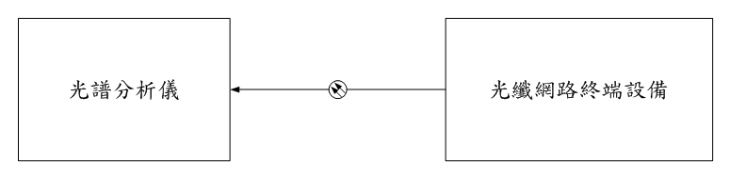
圖一

1.2測試步驟：
1.2.1參考圖一，將待測光纖網路終端設備輸出端以光纖跳線連接至光譜分析儀輸入端。
1.2.2設定光譜分析儀在接收測試模式。
1.2.3將待測光纖網路終端設備設定離線狀態，並依照符合待測光纖網路終端設備之標準設定輸出中心波長。
1.2.4設定光纖網路終端設備為發送狀態，進行波長測試，並記錄光譜分析儀量測接收結果，光纖網路終端設備停止發送。
1.2.5重覆測試步驟1.2.4 5次。

2. 測試項目：平均發射功率

2.1測試示意圖：如圖二。
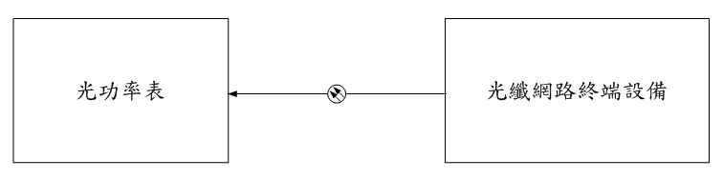
圖二

2.2測試步驟：
2.2.1參考圖二，將待測光纖網路終端設備輸出端以光纖跳線連接至光功率表輸入端。
2.2.2將待測光纖網路終端設備設定發送狀態，進行平均發射功率測試，並記錄光功率表量測結果，光纖網路終端設備停止發送。
2.2.3重覆測試步驟2.2.2 5次。

3. 測試項目：消光比
計算消光比公式，ER=10 log(P₁/P₀)。

3.1測試示意圖：如圖三。

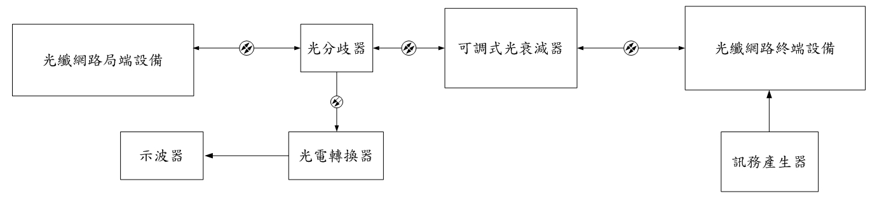

圖三

3.2測試步驟：
3.2.1參考圖三，連接光纖網路局端設備、光分歧器、可調式光衰減器、光電轉換器、示波器、訊務產生器與待測光纖網路終端設備。
3.2.2設定光纖網路終端設備及光纖網路局端設備在正常運作模式狀態，並設定訊務產生器產生測試訊號經由光纖網路終端設備傳送至光纖網路局端設備。
3.2.3調整可調式光衰減器至符合光電轉換器允許之光訊號接收功率範圍。
3.2.4進行消光比測試，並記錄示波器顯示之邏輯1的光訊號功率P₁與邏輯0的光訊號功率P₀量測結果。

4. 測試項目：接收靈敏度

4.1測試示意圖：如圖四。

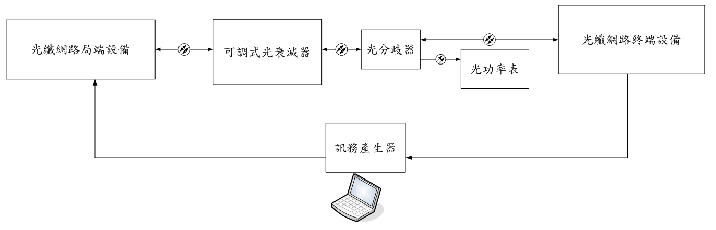
圖四

4.2測試步驟：
4.2.1參考圖四，連接光纖網路局端設備、訊務產生器、光分歧器、可調式光衰減器、光功率表與待測光纖網路終端設備。
4.2.2設定光纖網路終端設備及光纖網路局端設備在正常運作模式狀態，並設定訊務產生器產生測試訊號經由光纖網路局端設備傳送至光纖網路終端設備。
4.2.3調整可調式光衰減器至光功率表顯示符合待測光纖網路終端設備之合格標準接收靈敏度功率，如附件一光纖網路終端設備測試項目及合格標準。
4.2.4清除訊務產生器錯誤與已傳送及接收資料，開始傳輸測試資料。
4.2.5進行接收靈敏度測試，並記錄光功率表之功率數據與訊務產生器之誤碼率量測結果。

5. 測試項目：接收過載功率

5.1測試示意圖：如圖四。

5.2測試步驟：
5.2.1參考圖四，連接光纖網路局端設備、訊務產生器、光分歧器、可調式光衰減器、光功率表與待測光纖網路終端設備。
5.2.2設定光纖網路終端設備及光纖網路局端設備在正常運作模式狀態，並設定訊務產生器產生測試訊號經由光纖網路局端設備傳送至光纖網路終端設備。
5.2.3調整可調式光衰減器至光功率表顯示符合待測光纖網路終端設備之合格標準接收過載功率，如附件一光纖網路終端設備測試項目及合格標準。
5.2.4清除訊務產生器錯誤與已傳送及接收資料，開始傳輸測試資料。
5.2.5進行接收功率過載測試，並記錄光功率表之功率數據與訊務產生器之誤碼率量測結果。

6. 測試項目：雷擊測試

6.1測試示意圖：如圖五。
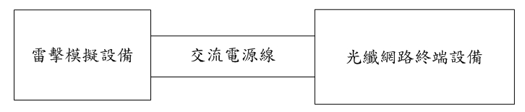
圖五

6.2測試步驟：
6.2.1參考圖五，連接雷擊模擬設備與待測光纖網路終端設備。
6.2.2設定交流電源線雷擊電壓波型之前段時間(Tf) ≦2us、衝擊時間(Td) ≧10us及峰值電壓≧2500V，且雷擊產生器須具備1000A以上的峰值電流能量。
6.2.3設定光纖網路終端設備在開機狀態。
6.2.4電源線兩端之間施以雷擊，正向、反向各三次。
6.2.5記錄及檢查光纖網路終端設備的功能。
6.2.6光纖網路終端設備待測物設定在關機狀態，重複測試步驟6.2.4及6.2.5。
備註：雷擊電壓波形如下圖所示
前段時間( Tf )=1.67 × T (自頂點電壓30%上升至90%之時間)。
衝擊時間( Td )：自虛擬原點至衰減到頂點電壓50%之時間。
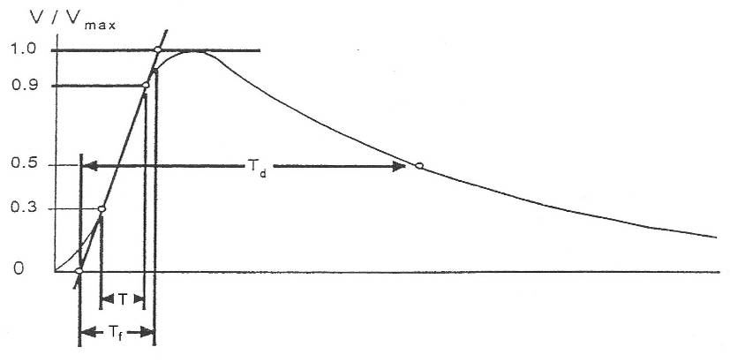
T：自頂點電壓30%上升至90%之時間
Tf = 1.67 × T
Td：自虛擬原點至衰減到頂點電壓50%之時間

備註：短路雷擊電流波形如下圖所示
前段時間( Tf )=1.25 × T (自頂點電流10%上升至90%之時間)。
衝擊時間( Td )：自虛擬原點至衰減到頂點電流50%之時間。
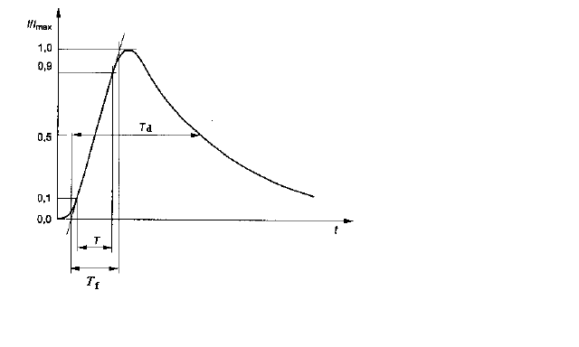
T：自頂點電流10%上升至90%之時間
Tf = 1.25 × T
Td：自虛擬原點至衰減到頂點電流50%之時間

